**Ко дню защиты потребителей.** 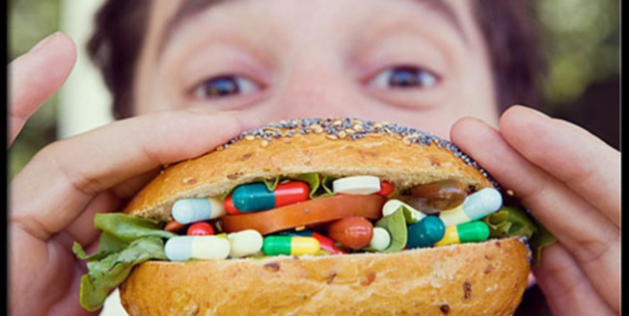

**Девиз: «Исключать антибиотики из меню».**

**Мы решили выяснить, какой ресторан сети фастфуда вам нравится больше. Выбираем:**

Начало формы

Макдоналдс  
KFC  
Сабвей  
Представленные в городе суши-кафе  
Фастфуд на втором этаже торговых центров города  
Предпочитаю обычные кафе/рестораны  
Предпочитаю домашнюю еду

Оцениваем результаты)

Конец формы

**Антибиотики в еде и питье.** (мнения)-можно и дополнить список.

Предлагаю в этой теме попробовать создать исчерпывающий список продуктов питания, в которых есть антибиотики.

Какой вред наносят антибиотики человеку, упоминалось много раз.

Начнем с наиболее известного:

1. Вся бутилированная не газированная вода. Возможно в некоторую газированную так же добавляют антибиотики.

2. Молочная и кисломолочная продукции содержит антибиотики.

3. Многие коммерческие фрукты и некоторые овощи "предохранены" смесью воска антибиотиков

Тиабендазола и Имазалила. Так же растительные продукты получают антибиотики из почвы и удобрений.  
4. Мясо.

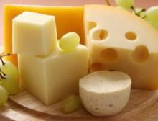  
5. Рыба, морепродукты, выращенные в питомниках. Им устраивают купание в Левомицетине.  
6. Яйца, особенно куриные. Яйца перепелиные гораздо реже встречаются с антибиотиками.  
7. Мед с антибиотиками редко встречается, "медовый" суррогат, который продаётся на медовых выставках под вопросом...

8.Хлеб. Часто в нарезанный хлеб добавляются консерванты или антибиотики. (Особенно в хлеб для тостеров).

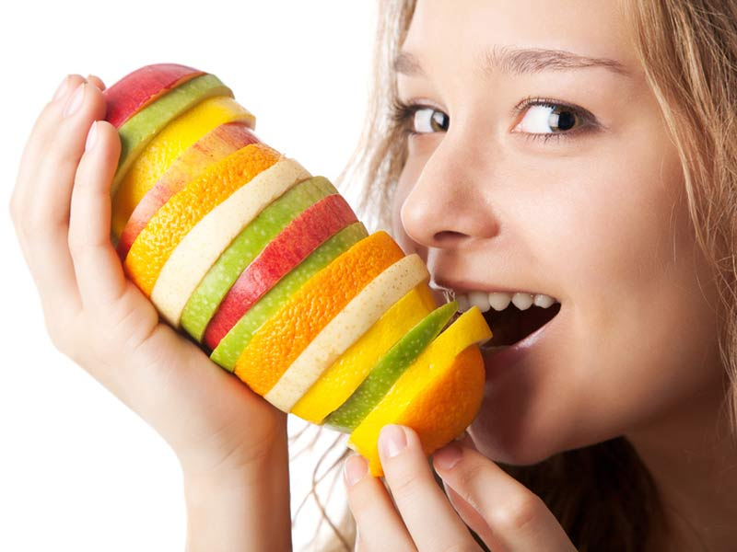**Антибиотики в еде могут сделать болезни смертельными**

Нарастающие объемы использования антибиотиков в продуктах питания могут привести к потере людьми иммунитета к распространенным болезням, констатирует Роспотребнадзор.

«Растущая устойчивость к антибиотикам обусловлена их чрезмерным использованием. Около половины антибиотиков, производимых в мире, используются в сельском хозяйстве», - говорится в сообщении ведомства. При этом большая часть антибиотиков используется для стимуляции роста, а также в качестве превентивных мер защиты от болезней вместо применения для лечения в случаях необходимости.

«Если не предпринять срочных мер, наступит конец эпохе антибиотиков, лекарства перестанут быть эффективными, а простые инфекции и незначительные травмы вновь станут смертельно опасными для жизни и здоровья людей», - поясняет Роспотребнадзор.

Согласно ожиданиям чиновников, применение антибиотиков в сельском хозяйстве к 2030 году увеличится на две трети: с 63,2 тысяч тонн в 2010 году до 105,6 тысяч тонн в 2030 году. В связи с этим защитники потребителей по всему миру планируют проводить кампании против продажи мяса, выращенного с использованием большого количества антибиотиков, и продуктов из них, отмечается в сообщении.

**Как избежать вреда от антибиотиков в еде**

*На протяжении многих десятилетий фермеры забивали и продавали нам с вами мясо животных, которые были практически напичканы антибиотиками. Антибиотики вводились животным сначала с целью избежать каких-либо болезней, а затем применялись для быстрого набора веса или увеличения объема надоев молока. Но борьба с болезнями и применение антибиотиков привело к тому, что начали появляться супербактерии устойчивые к известным лекарствам, и которые несут угрозу здоровью не только животных, но и людей.*

Десятки миллионов жителей Земли ежегодно страдают от новых вирусов и бактерий, которые стали устойчивыми к антибиотикам в животных, и несколько десятков тысяч людей умирают от подобных заболеваний и заражений. В США первыми отреагировали на данную проблему, что позволило разработать совершенно новую политику в области оборота антибиотиков и их применения для животных. Теперь же фермеры в США смогут продолжать лечение и применение антибиотиков, но это будет проходить не хаотично, как раньше, лишь при наличии желания купить в кормовом магазине необходимые добавки, а только в случае выписки ветеринаром соответствующего рецепта, который подтвердит необходимость применения лекарства. Так же, важное внимание фермеры должны уделить количеству животных, которых они выращивают, те, в свою очередь не должны находиться в переполненных помещениях, где заболевания переносятся на много проще, чем в помещениях, где на каждое животное строго рассчитана определенная площадь. Как утверждают ученые, антибиотики не являются панацеей от заболеваний, а самым главным в процессе животноводства является высокий уровень гигиены, который не позволит распространяться болезням.

Так что же делать, спросите вы? Какое мясо можно купить, чтобы не нанести вред своему здоровью. Ответ достаточно банален, как на первый взгляд, но тем не менее имеет право на жизнь. Всегда интересуйтесь документами на мясо или молоко, именно из них вы узнаете, кто производитель мяса и, скорее всего, сможете навести справки и выяснить, использует данное предприятие в своей работе антибиотики или нет. Если вы приобретаете мясо в упаковке, то всегда читайте то, что написано на этикетках. Очень часто производители указывают на продукте «Свободный выгул», что означает, что животные, которые стали источником продуктов выпасались на открытых пастбищах и не пичкались антибиотиками для быстрого роста. Если же на упаковке стоит знак «Органический продукт», то будьте уверенны, что вы находитесь в полной безопасности и продукт абсолютно чист. Благо, сейчас во всех крупных городах появляются супермаркеты, предлагающие к продаже органические продукты, которые выращиваются в чистых помещениях и в чистых районах без применения запрещенных лекарственных препаратов. Не забывайте использовать информацию, которая появляется в сети Интернет, именно там вы сможете найти специализированные сайты, на которых службы надзора выкладывают информацию о продуктах, которые были протестированы и либо рекомендованы к употреблению в пищу, либо нет.

